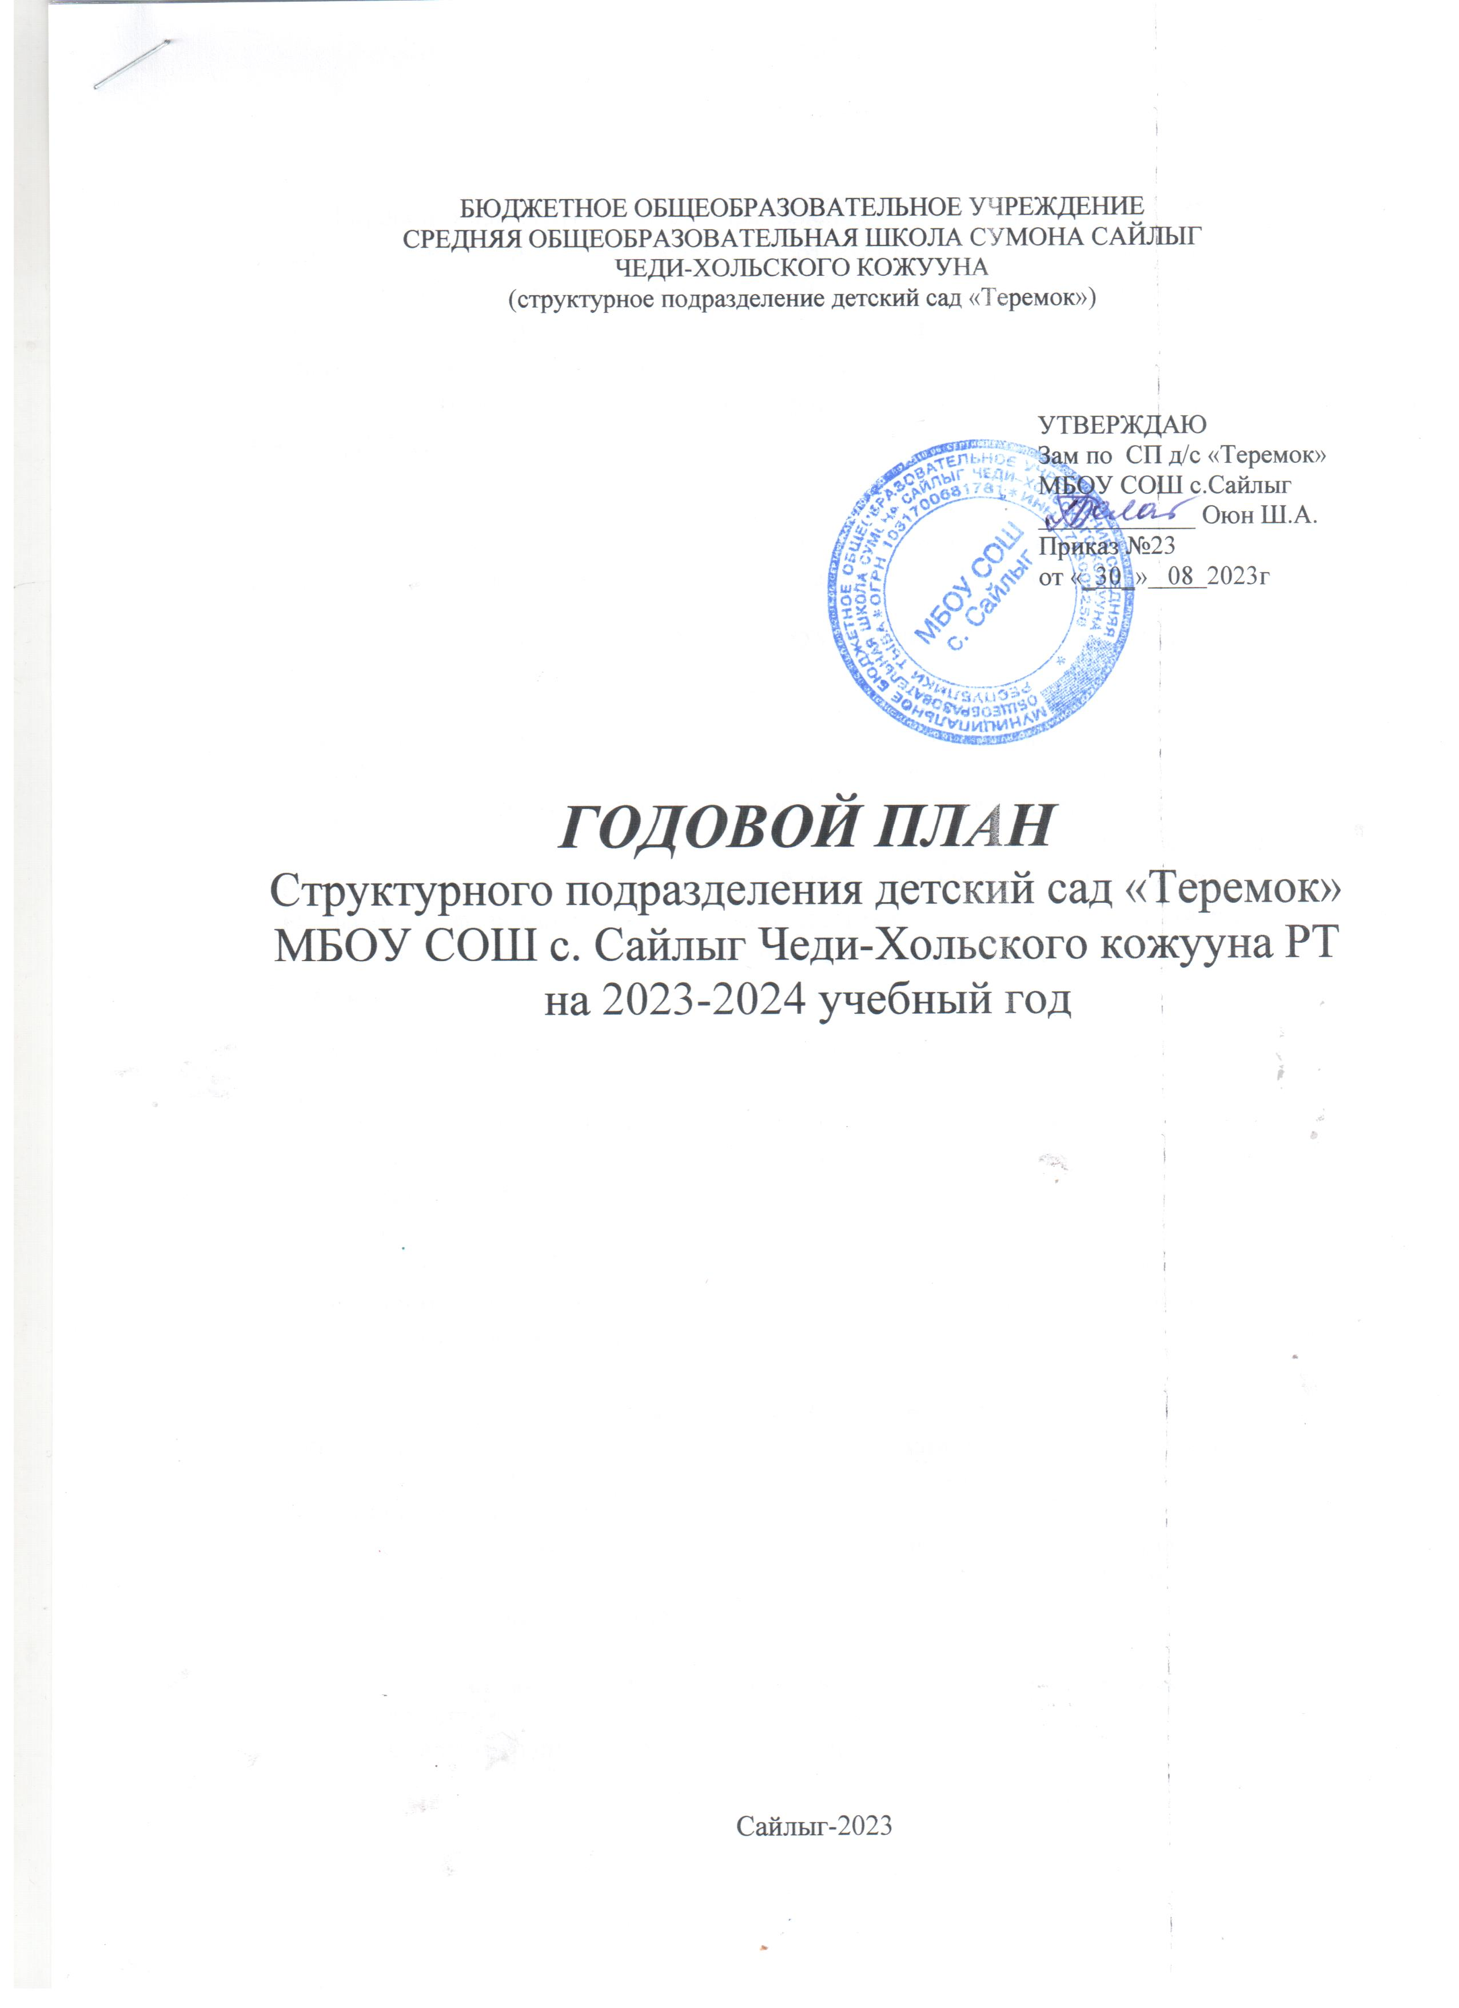

БЮДЖЕТНОЕ ОБЩЕОБРАЗОВАТЕЛЬНОЕ УЧРЕЖДЕНИЕ
СРЕДНЯЯ ОБЩЕОБРАЗОВАТЕЛЬНАЯ ШКОЛА СУМОНА САЙЛЫГ
ЧЕДИ-ХОЛЬСКОГО КОЖУУНА
(структурное подразделение детский сад «Теремок»)

УТВЕРЖДАЮ
Зам по СП д/с «Теремок» МБОУ СОШ с.Сайлыг
____________ Оюн Ш.А.
Приказ №23
от «_30_» 08 2023г

ГОДОВОЙ ПЛАН
Структурного подразделения детский сад «Теремок» МБОУ СОШ с. Сайлыг Чеди-Хольского кожууна РТ
на 2023-2024 учебный год

Сайлыг-2023

Годовой план структурного подразделения детский сад «Теремок» МБОУ СОШ с. Сайлыг (далее – ДОУ) составлен в соответствии с Федеральным законом «Об образовании в Российской Федерации» (от 29.12.2012 года № 273-ФЗ), в соответствии с Федеральным государственным образовательным стандартом дошкольного образования (приказ Министерства образования и науки РФ от 17 октября 2013 г. №1155), санитарно-эпидемиологическими требованиями к устройству, содержанию и организации режима работы ДОУ (СанПиН 2.4.1. 3049-13).
В 2023– 2024 учебном году структурное подразделение детский сад «Теремок» МБОУ СОШ с.Сайлыг реализует общеобразовательную программу «От рождения до школы» под редакцией Н.Е. Вераксы, Т.С.Комаровой, Э.М.Дорофеевой.
- ЦЕЛИ И ЗАДАЧИ РАБОТЫ ДОУ НА 2023 – 2024 УЧЕБНЫЙ ГОД.

На основании выводов и результатов анализа деятельности структурного подразделения детский сад «Теремок» МБОУ СОШ с.Сайлыг (далее – детский сад)за прошлый год определены цели и задачи учреждения на 2023 – 2024 учебный год:
Цель работы: Продолжить работу детского сада в соответствии с ФГОС, создание благоприятных условий для полноценного пребывания ребенка в дошкольном учреждении, формирования основ базовой культуры личности, всестороннее развитие психических и физических качеств в соответствии с возрастными и индивидуальными особенностями, подготовка ребенка к жизни в современном обществе.
Основные задачи:
- Организовать здоровье сберегающее пространство как среду воспитания здорового ребенка.
- Создать организационно-методические условия для внедрения ФГОС в детском саду. Разработать планирующую и регламентирующую рабочую документацию в соответствии с ФГОС.
- Внедрять в работу детского сада новые формы сотрудничества педагогов с родителями для обеспечения психолого-педагогической поддержки семьи и повышения компетентности родителей в вопросах развития и образования, охраны и укрепления здоровья детей.

1. Состав педагогического коллектива.
№ | ФИО | должность | образование
1. | Оюн Шорана Ахметовна | Зам по ДОУ | Высшее
2. | Ооржак Айгулья Багай-ооловна | Воспитатель | Среднее специальное
3. | Намажай Кара-кыс Кыргусовна | Воспитатель | Высшее
4. | Натпит-оол Аялга Кызыл-ооловна | Воспитатель | Высшее
5. | Хертек Мила Торжуевна | Воспитатель | Среднее специальное

2. Расстановка педагогических кадров на 2023-2024 учебный год
- Младшая группа – Натпит-оол А.К., Намажай К.К.
- Старшая группа –Хертек М.Т., Ооржак А.Б.

3. Темы самообразования
№ | Ф.И.О (педагогов) | Тема
1 | Намажай К.К. | Нетрадиционная техника рисования «Радуга красок»
2 | Хертек М.Т. | Интеграция экспериментальной деятельности дошкольников с другими видами деятельности в детском саду
3 | Ооржак А.Б. | Приоритетный проект «Хуреш в детские сады»
4 | Натпит-оол А.К. | Развитие родной тувинской речи «Тыва улустун аас чогаалын садик назылыг уругларга ооредири»
- График аттестации педагогических работников
№ | ФИО | Должность | 2025г.
1 | Ооржак Айгулья Багай-ооловна | воспитатель | +
2 | Намажай Кара-кыс Кыргысовна | воспитатель | +
3 | Натпит-оол Аялга Кызыл-ооловна | воспитатель | +
4 | Хертек Мила Торжуевна | воспитатель | +

5. Педагогические советы ДОУ
№ | Дата | Тема | Ответственный
1 | Педсовет № 1 | Обсуждение и принятие годового и учебного плана работы ДОУ на 2023-2024 учебный год.  -согласование списка детей  - оформление уголков  Задачи педагогического коллектива на новый учебный год;  Отчёт воспитателей о готовности к учебному году;  «Создание условий для здорового образа жизни в системе образовательного процесса дошкольной организации через здоровьесбережение»  Решения педсовета. | Зам по ДОУ, воспитатели, медсестра
2 | Педсовет № 2 | « Пути совершенствования взаимодействия с родителями, вовлечение родителей в деятельность детского сада по вопросам воспитания, образования детей » | Зам по ДОУ, воспитатели, медсестра
3 | Педсовет № 3 | «Совершенствование физических качеств детей через подвижные игры и физические упражнения» | Зам по ДОУ, воспитатели, медсестра
4 | Педсовет № 4 | « Анализ воспитательно - образовательной работы ДОУ за 2023 – 2024 учебный год и перспективы на будущее» | Зам по ДОУ, воспитатели, медсестра

Руководство и контроль
№  н\п | Содержание работы | Дата | Ответственные
1. | Инструктаж сотрудников дошкольного учреждения | Сентябрь | Зам по ДОУ  завхоз
2. | Инструктаж младших воспитателей | Сентябрь | Завхоз
3. | Учеба по « Безопасности» | Сентябрь – октябрь | Завхоз
4. | Обобщить опыт работы по приоритетному направлению ДОУ | Май | Зам по ДОУ  Воспитатели
5. | Участие педагогического персонала в методических объединениях. | В течение года | Зам по ДОУ  Воспитатели
Организационно – педагогическая работа
1. Фронтальные проверки
№ | Дата | Тема | Ответственный
1 | март | «Взаимодействие с родителями ДОУ» | Зам по ДОУ, медсестра, завхоз, воспитатели
2. Тематические проверки
№ | Дата | Тема | Ответственный
1. | сентябрь- ноябрь  май | 1. «Оценка эффективности работы с детьми по освоению образовательной области «Социально-коммуникативное развитие» | воспитатели
2. | декабрь- февраль | 1. «Оценка эффективности работы с детьми по освоению образовательной области «Физическое развитие » | воспитатели
3 | март- апрель | 1. «Оценка эффективности работы с детьми по освоению образовательной области «Познавательное развитие» | воспитатели
3. Изучение и обобщение опыта работы педагогов
№ | Дата | Тема | Ответственный
1 | в течение года | Подготовка и проведение недели открытого просмотра различных форм работы по образовательным областям в соответствии с возрастными возможностями и особенностями детей дошкольного возраста. | Зам по ДОУ  Воспитатели  Медсестра
2 | в течение года |  | Зам по ДОУ  Воспитатели  Медсестра
3 | в течение года | Контроль за организацией и проведением закаливающих мероприятий в группах. | Зам по ДОУ  Воспитатели  Медсестра
4.Работа методического кабинета
№ | Дата | Тема | Ответственный
1 | В течение года | Оказание помощи в самообразовании педагогов. | Зам по ДОУ
2 | в течение года | Подготовка и сбор информации для оформления педагогических портфолио воспитателей и специалистов ДОУ. | Зам по ДОУ
3. | в течение года | Консультации для педагогов | Зам по ДОУ
4 | в течение года | Подготовка картотек для методического кабинета (по художественной литературе, по физической культуре, по тувинскому языку) | Воспитатели
- Работа с педагогами
№ | Дата | Тема | Ответственный
1 | По мере необходимости | Индивидуальные беседы с педагогами по оформлению групп и ведению документации. | Зам по ДОУ  воспитатели
2 | в течение года | Открытые просмотры, взаимопосещения НОД, мастер - классы | Зам по ДОУ  воспитатели
3. | в течение года | Индивидуальная помощь в подготовке открытых просмотров НОД. | Зам по ДОУ, воспитатели
4 | в течение года | Консультации по обобщению работы по темам самообразования. | Зам по ДОУ  воспитатели
5 | в течение года | Возможности использования ИКТ в образовательном процессе | Зам по ДОУ  воспитатели
6 | в течение года | Тренинги по сплочению педагогического коллектива «Вопрос-ответ» и различные игры | Зам по ДОУ

Открытые просмотры педагогической деятельности
воспитателей и специалистов ДОУ
№ | Дата | Тема | Ответственный
1 | в течение года по плану | Тематические мероприятия | Воспитатели
2 | в течение года по плану | Физкультурные праздники, развлечения | Воспитатели
Смотры-конкурсы
№ | Дата | Тема | Ответственный
 | сентябрь | Конкурс «Иду на рекорд» | Воспитатели
1 | сентябрь | Конкурс рисунков детей «Мой любимый воспитатель», «Мой любимый детский сад» | Воспитатели
2 | октябрь | «Золотая осень» - осеннее оформление группы, соревнование в старшей гр. «Хуреш» | Воспитатели
3 | ноябрь | Конкурс посвященнай ко дню матери Конкурс стихов на родном (тувинском) языке среди родителей на тему: «Тыва дылым-чоргааралым» | Воспитатели
 | декабрь | «Снежный двор» | Воспитатели
4 | декабрь | «Сказка на новогодней елке» - конкурс игрушек на елку | Воспитатели
5 | февраль | Конкурс подделок «Армия» | Воспитатели
6 | март | «Весенний день» - смотр весеннего оформления в группах | Воспитатели
7 | апрель | «В здоровом теле здоровый дух» соревнование | Воспитатели
8 | май | Парад Победы 9 мая | Воспитатели
Праздники и развлечения в ДОУ

№ | Сроки | Наименование мероприятий | ответственные
1. | Октябрь | Осенний праздник «Осень».День отцов. | Воспитатели  музрук
2. | Ноябрь | День тувинского языка , День народного единства, День матери | Воспитатели  Муз.рук
4. | Декабрь | Новогодний праздник | Воспитатели, муз.рук
5. | Январь | Развлечение «Зимние забавы» | Воспитатели, муз.рук
6. | февраль | Тувинский национальный праздник «Шагаа» | Воспитатели, муз.рук
7. | февраль | Праздник посвященный Дню защитника Отечества | Воспитатели, муз.рук
8. | март | Праздник международному женскому дню 8 марта, народная культура и традиции «Масленица» | Воспитатели, муз.рук
10 | апрель | День здоровья, День космонавтики, День птиц | Воспитатели, муз.рук
12 | май | Парад Победы «День победы» | Воспитатели, муз.рук
13 | май | «До свидания, детский сад!» | Воспитатели, муз.рук

Общие собрания ДОУ
№ | Дата | Тема | Ответственный
1 | октябрь | Работа коллектива ДОУ по охране жизни и здоровья детей. | Зам по ДОУ
2 | январь | Работа коллектива по обеспечению материально-технических и медико-социальных условий пребывания детей в ДОУ в соответствии с ФГОС ДО. | Зам по ДОУ  завхоз
3 | май | Итоги работы коллектива за прошедший учебный год | Зам по ДОУ
Общие родительские собрания
№ | Дата | Тема | Ответственный
1 | сентябрь  (в течение года) | Социологическое исследование семьи. Составление социального паспорта ДОУ | Воспитатели
2 | в течение года | Заключение договоров (пролонгация) с родителями на новый учебный год | воспитатели
3 | сентябрь | Адаптационные мероприятия с вновь поступившими детьми | Воспитатели, медсестра
4 | октябрь | «Основные направления воспитательно-образовательной работы ДОУ» | воспитатели
5 | декабрь | Групповые родительские собрания младшей и старшей группы | Воспитатели, муз.рук, медсестра
6 | апрель | Проведение «Дня открытых дверей»,  «Дня здоровья» | Воспитатели, муз.рук, медсестра
7 | май | Итоги работы 2022-2023 учебный год | Зам по ДОУ, воспитатели, муз.рук, медсестра
Преемственность ДОУ со школой
№ | Дата | Тема | Ответственный
1 | сентябрь | Знакомства со школой | воспитатели
2 | декабрь | Экскурсия в школьную библиотеку | воспитатели
3 | апрель | Ознакомление детей с кабинетом «Точка роста» | воспитатели
Работа по психолого- медико-педагогического консилиума
№ | Дата | Тема | Ответственный
1 | в течение года | Сбор информации о неорганизованных детях сумона | Зам по ДОУ  воспитатели
2 | в течение года | День открытых дверей для родителей детей не посещающих ДОУ | Зам по ДОУ  воспитатели
Работа с младшим обслуживающим персоналом
№ | Дата | Тема | Ответственный
1 | в течение года | Инструктажи «Охрана труда и техника противопожарной безопасности в ДОУ» | Зам по ДОУ  Завхоз
2 | сентябрь | Инструктаж «Соблюдение санитарных норм и правил» | Медсестра
3 | 1 раз в квартал | Консультации: «Особенности работы младшего воспитателя» | медсестра

Административно - хозяйственная работа
№ | Дата | Тема | Ответственный
1 | сентябрь | Комплектация и оснащение групповых помещений необходимым оборудованием и инвентарём | Заведующий ДОУ  завхоз
2 | в течение года | Приобретение канцелярских товаров, настольно-печатных и дидактических материалов | Зам по ДОУ
3 | август | Подготовка и проведение планового обследования здания (осеннего) на предмет соответствия требованиям безопасности | Завхоз
4 | апрель-май | Составление плана – графика по уборке и благоустройству территории учреждения. | Зам по ДОУ  завхоз
5 | в течение года | Контроль за безопасным использованием технического оборудования. | завхоз
6 | в течение года | Благоустройство и озеленение территории детского сада | Зам по ДОУ  завхоз
7 | 2 раза в год | Текущие инструктажи по ОТ, ТБ и охране жизни и здоровья детей. | Зам по ДОУ  завхоз

Конкурсы педагогического мастерства
№ | Дата | Тема | Ответственный
1 | в течение года по плану МО УО  Чеди-Хольского кожууна | « Воспитатель года – 2024г» | Зам по ДОУ

